*Recordatorio de clase pasada:*

Estamos trabajando **datos areales** desde la calse [pasada.En](http://pasada.en) laclase pasada vimos los modelos autorregresivos en donde vimos que hay una grancatidad de sabores y colores. Estos se basan en toda esta familia que rezagan espacialmente en este caso los valores.

Este rezago puede ser para:

* El valor de Y
* El error
* La covariable X

El modelo autorregresivo espacial estricto es el que rezaga el valor de Y.

Los cuales se resuelven con

* OLS
* Máxima verosimilitud.

Luego el profe hablo otra vez de la matriz **cuadrada** que parte siendo una sparse matrix que cuando le hacemos la inversa ya tenemos una matriz con valores en varios puntos.

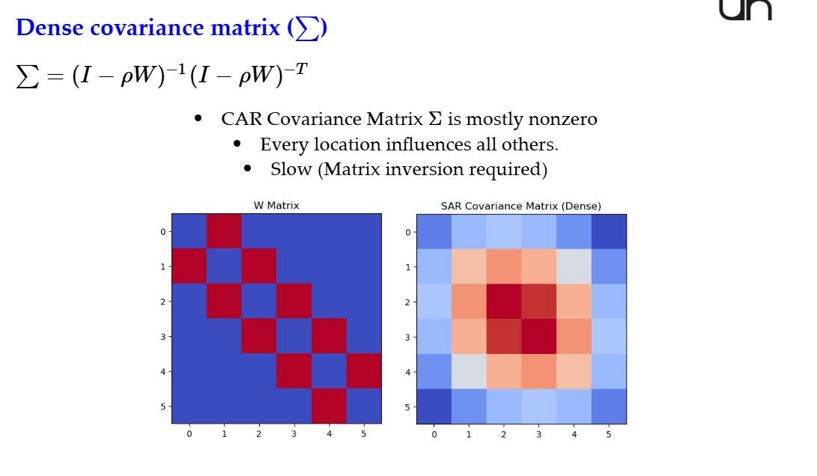

Una prueba que es util para los modelos SAR es la prueba de lagrange la cual da dos valores:

* Que tanto puede estar en el error
* Que tanto puede estar en la variable Y

Lo que hablaremos hoy es de los modelos CAR.

* Estos tendran tambien W (Matrix de vecindad)
* Habra tambien auto regresion

Esta trabajara con **distribuciones condicionales**.

La diferencia entre SAR y CAR es que no se genera una matriz global como en SAR , no habrá este spillover que ocurre en SAR. La afectación de los vecinos dependerá esencialmente de aquellos que son vecinos.Esta matrix W permanecera llena de cero por que cada afectacion.

¿La pregunta es como vamos a encontrar el valor de Y ?

El mensaje que dio es que como va afectar los Y vecinos

**Primera estrategia :**

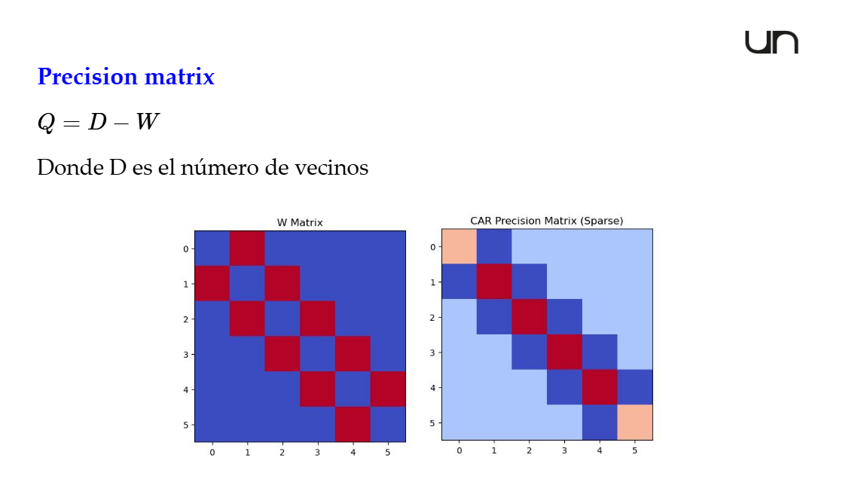

Aca existira la matrix de precicsion.

En la izquierda vemos que la observacion 1 es vecino de la 2 y asi..

Mientras que cuando calculamos la de precicion al lado derecho no tenedremos

**Segunda estrategia**

Hay una escuela bayesiana.

La escuela frecuntista (clasica) es como tirar el [dado.](http://dado.el) Se repite mucha veces el fenomeno y vemos cuantas veces ocurren.Entender los problemas de geociencia de esta forma tiene sus problemas por que aca no se podrian repetir los problemas 1000 veces.

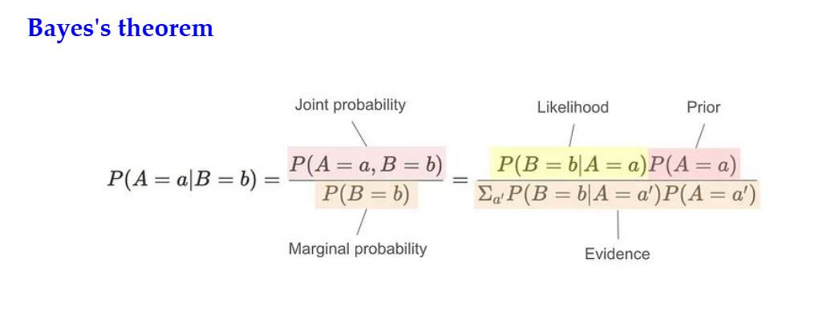

Mientras que la teoria bayesianda menciona que

* ***La probabilidad es un valor que va cambiando***

Y esta cambia en función de la información que yo tengo.

Es entender que el mundo no es determinista como lo quiere mostrar la frecuentista.

El mensaje es que se pude actualizar la probabilidad en base a nueva infomracion.

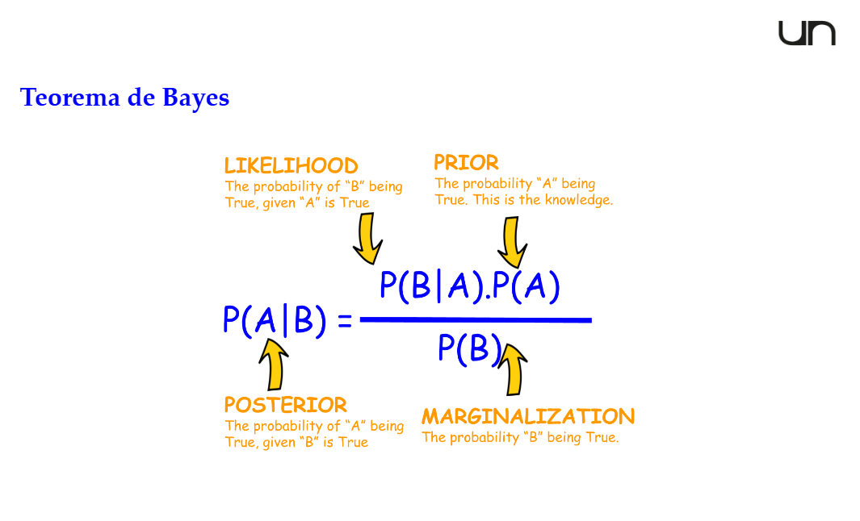

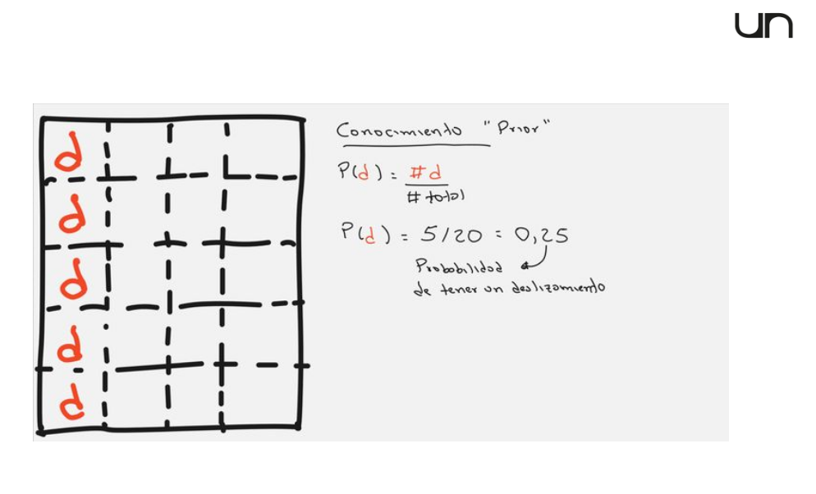

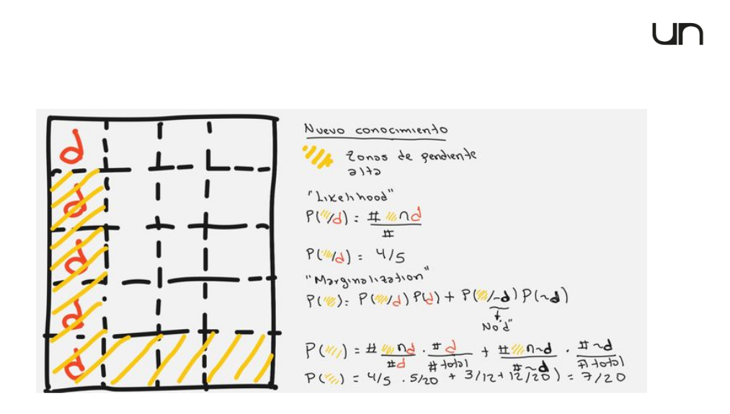

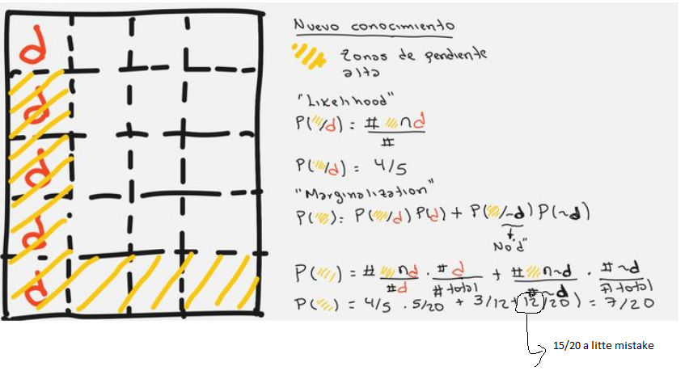

El mensaje mas importante es que de goecineicas es muy bueno poder actualizar la probabilidad.Uno se va acercando al problema en la medidas que tengo mas datos.

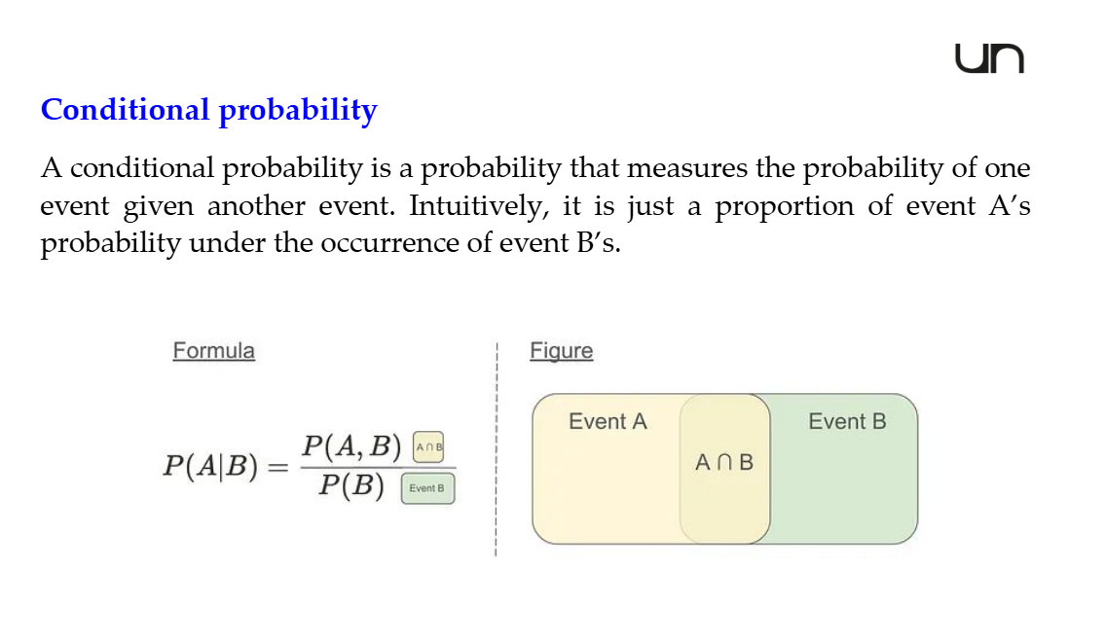

Una probabilidad condicional es la probabilidad de una evento A dado que ya ocurrio B.

Probabilidad marginal

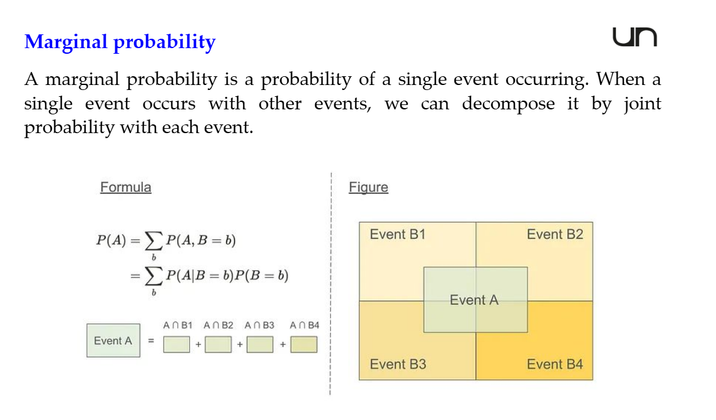

¿Como diablos voy saber La Y apartitir de lo vecinos **sin** tener Y aun ?

Yo quiero saber la probabilidad de A , pero si yo tengo la probabilidad de A cuando ocurre un evento B1 , tambien la probabilidad de A cuando ocurre B2.

Como encuentro el valor Y si Y depende de los otros ?

* Una opcion es darle una valor Y aleatorio y ahi es donde ayuda la probabilidad condicional y empezamos a recalcular la Y.
* Este proceso es iterativo recalculando lo Y .Un ponderado.
* Al principio cuando uno tiene un modelo bayesiano son puros valores malos , sin embargo estas iteraciones se van acercando al valor verdadero.

En el problema de CAR debemos encontrar el valor de Y condicionado a los valore Y vecinos.

¿Cual es la probabilidad a priori?

* Estamos poniendo nuestra matrix de vecindad. W
* 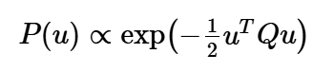

Esta matrix Q es llena de zeros y es mas facil que la de SAR.

Pero entonces hay diferentes tipos de rezago:

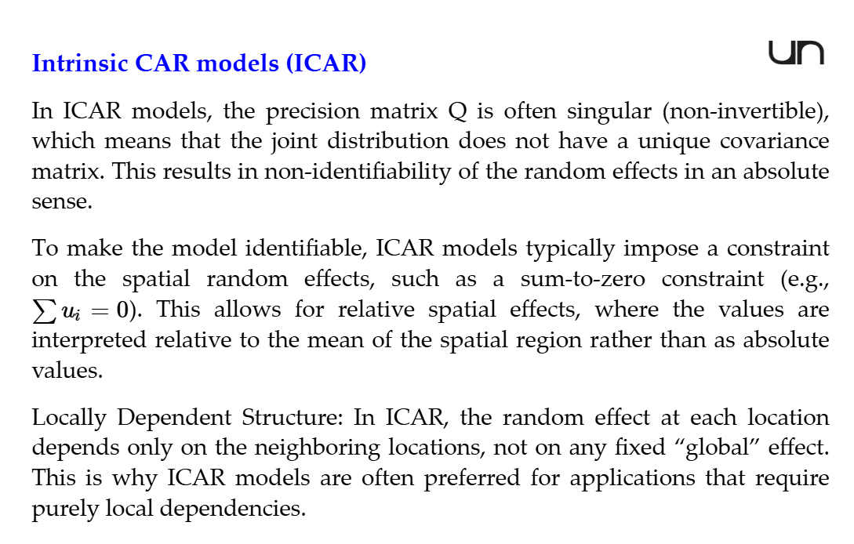

Cuando calculamos la matrix Q es una matrix invertible(es singular).Entonces lo que hace este modelo es esta estrategia de restarle un lambda para poder invertir la matrix

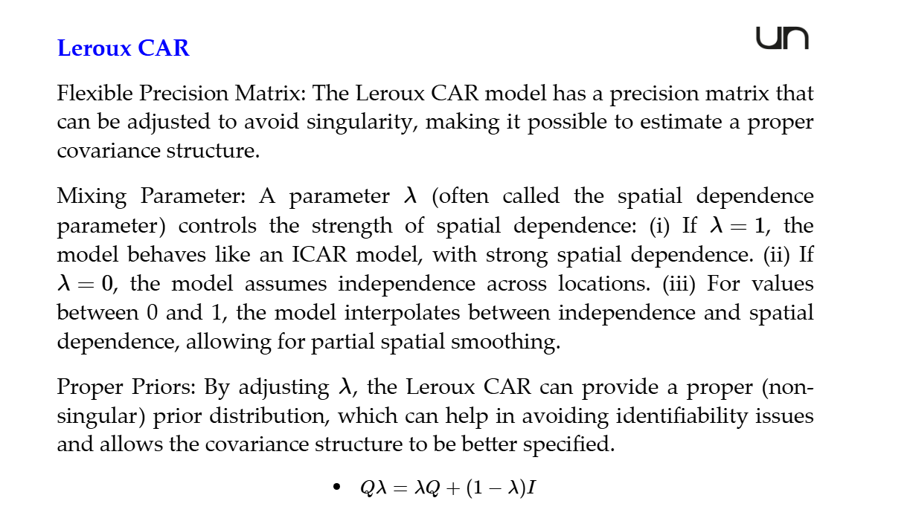

El lambda me dice que tanto las observaciones estan correlacionadas.

* El lambda igual 1 es que estan muy correalcionados
* El cero significa que no estan correlacionadas , completamente independientes.